教育精准扶贫

我院与福安市翎翔书店共同开展“9.28”赠书活动

为了进一步开展教育精准扶贫活动，“9.28”终身教育日之际，我校关工委、文化传媒系联合福安市翎翔书店到福安市晓阳中心小学开展赠书活动。
学院关工委常务副主任叶木全研究员在仪式上发言，他充分肯定在9.28终身活动日开展赠书活动的意义，感谢福安市翎翔书店长期以来对公益事业的无私奉献，并对晓阳中心小学的学生提出殷切希望。书店经理黄瑛女士希望通过赠书，激发学生读书兴趣，促进学生健康成长。晓阳中心小学陈亮明校长感谢学院这几年来对该校各项工作的关心和帮助，表示将以赠书活动为契机，加强该校校园文化建设，创建书香校园，为学生成长成才创造良好的环境和氛围。
学院关工委秘书长涂进荣老师、文化传媒系主任黄重老师、晓阳中心小学领导和师生代表参加仪式。本次福安市翎翔书店赠送各类图书500多册，价值8000多元。
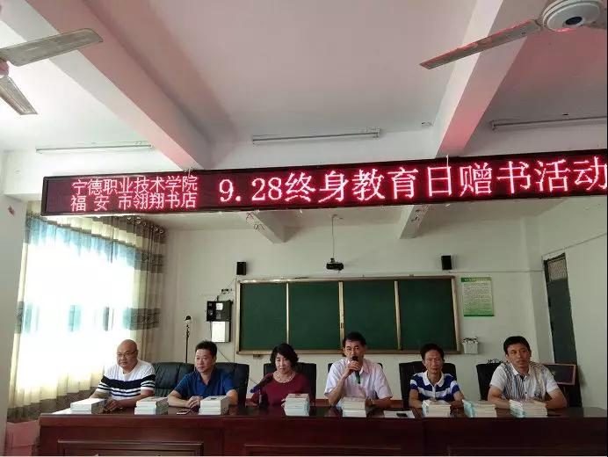
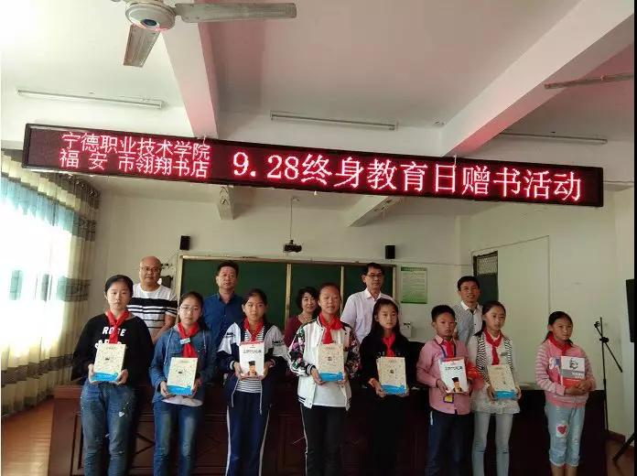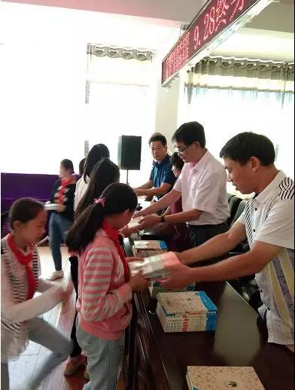
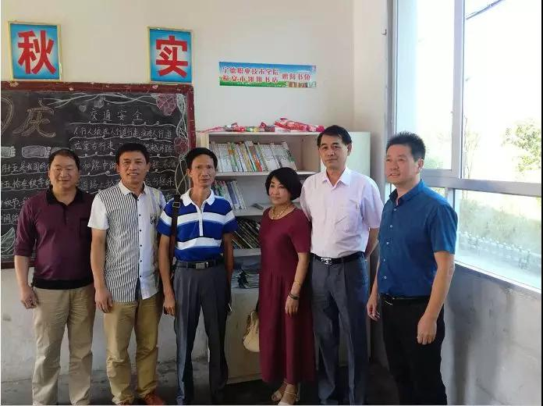
（关工委办公室）

